Ministerul Educației și Cercetării al Republicii Moldova
Universitate de Stat “Alecu Russo”
Facultatea de Științe Reale, Economice și ale Mediului

Raport “ Testarea Software ”

Lucrarea de laborator nr. 3
Proiectarea testelor în Seleniun IDE

A efectuat: Auz Alexandru, Grupa: IS31R
A controlat: dr., conf. univ. Andrian Prisăcaru

Bălți 2024
- Откройте тест, созданный в первой лабораторной работе, с помощью Selenium IDE или создайте новый.
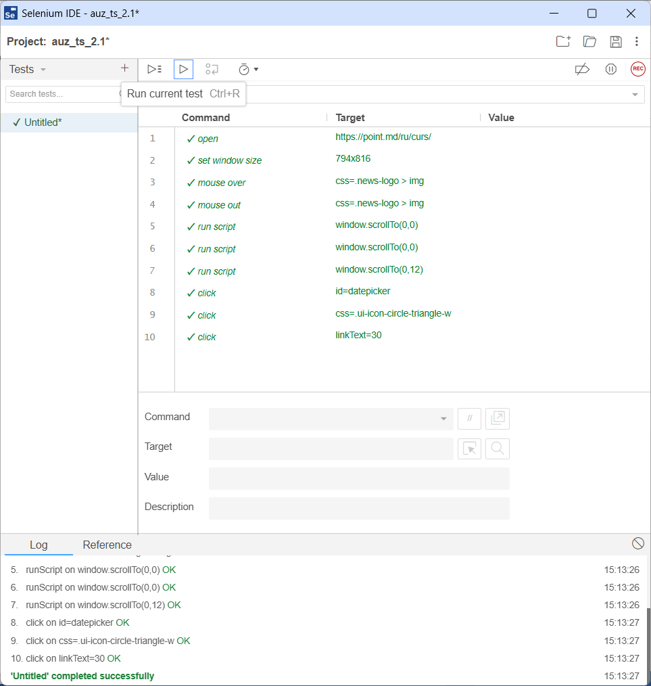
- Перезапустите созданный тест, затем запишите новые шаги в продолжение существующих. Добавьте новый шаг с помощью команды “открыть”. Введите имя веб-страницы, которую вы хотите протестировать, в Target.
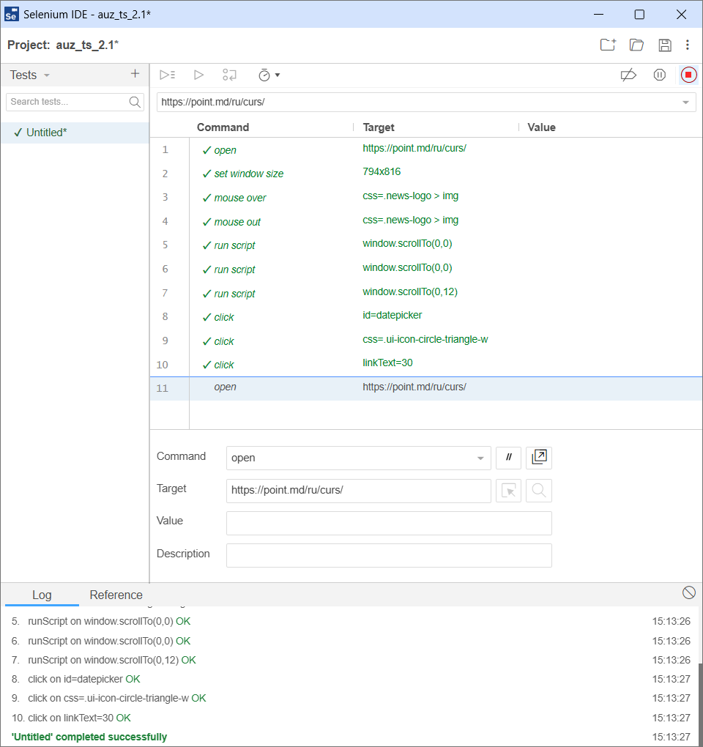
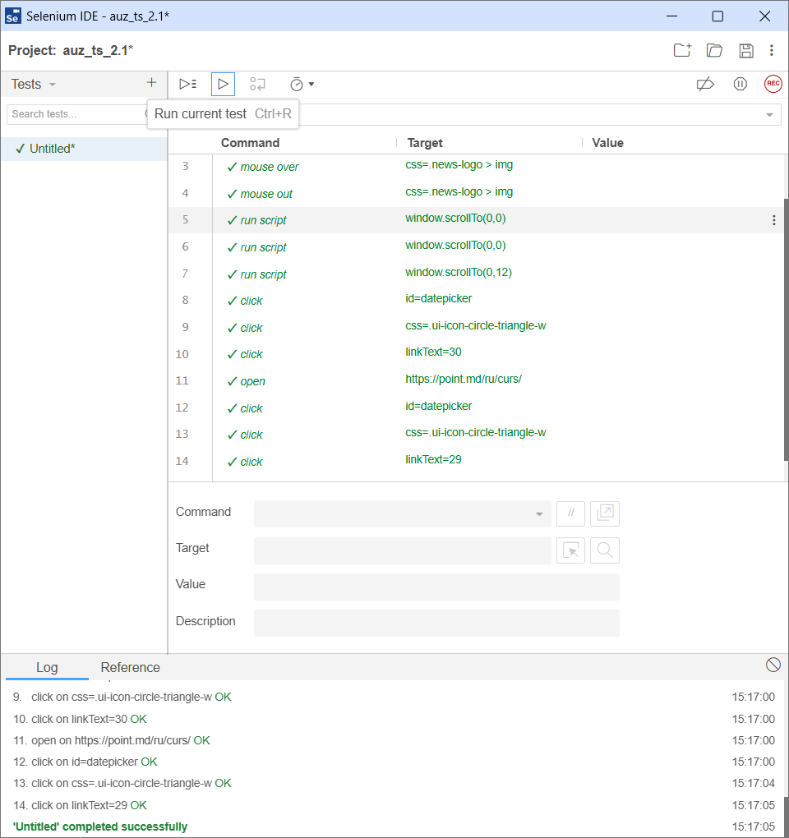

- Измените значение, которое отмечено в заказе “проверить текст”. Запустив тест еще раз, вы заметите, что этот шаг не выполнен, но выполнение продолжается. Если мы хотим, чтобы выполнение прекращалось при сбое определенного шага, нам нужно добавить новый шаг после проверить текст.
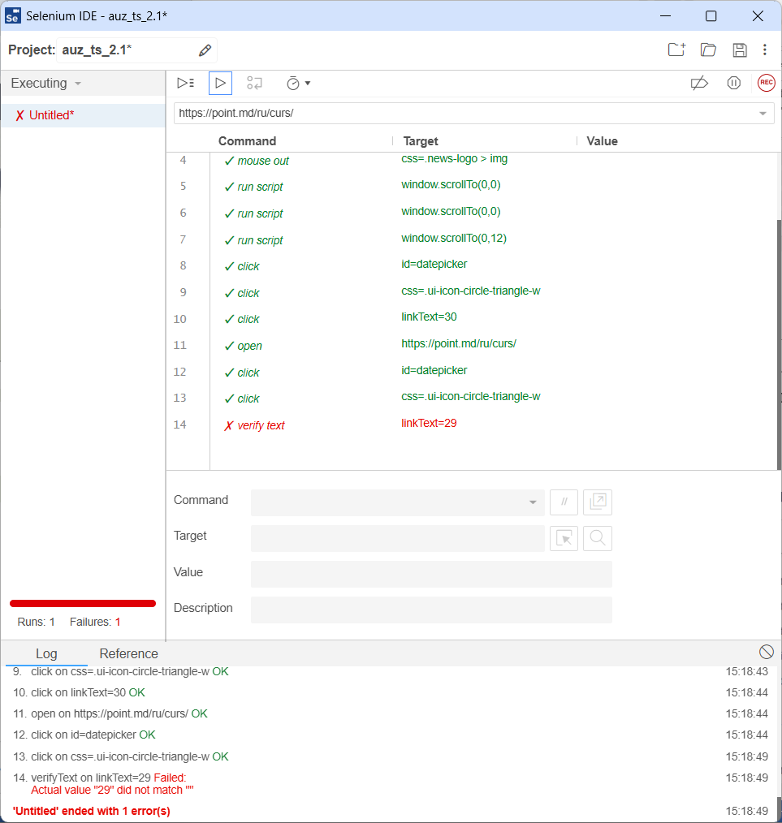

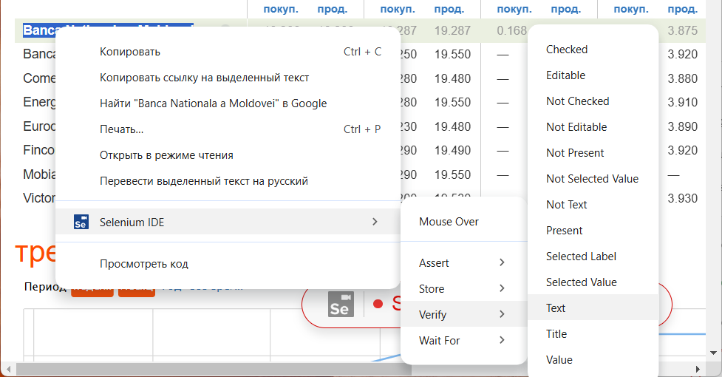
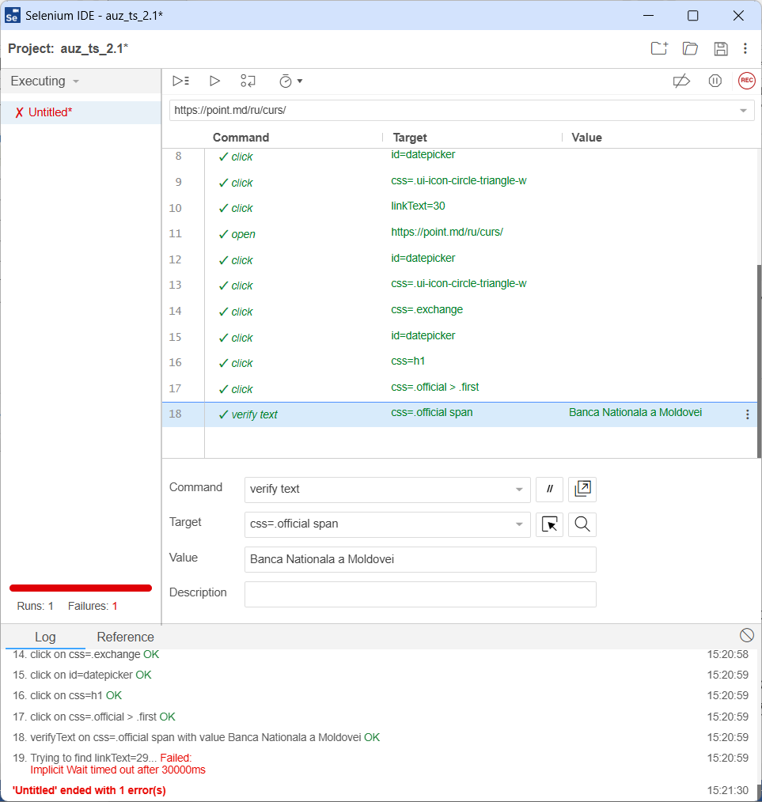

- Добавьте новый шаг. Рядом с меткой «Команда» найдите или введите команду утверждать текст. Заполните Target значением предыдущего ордера. Повторно запустите тест и сообщите, что произойдет.
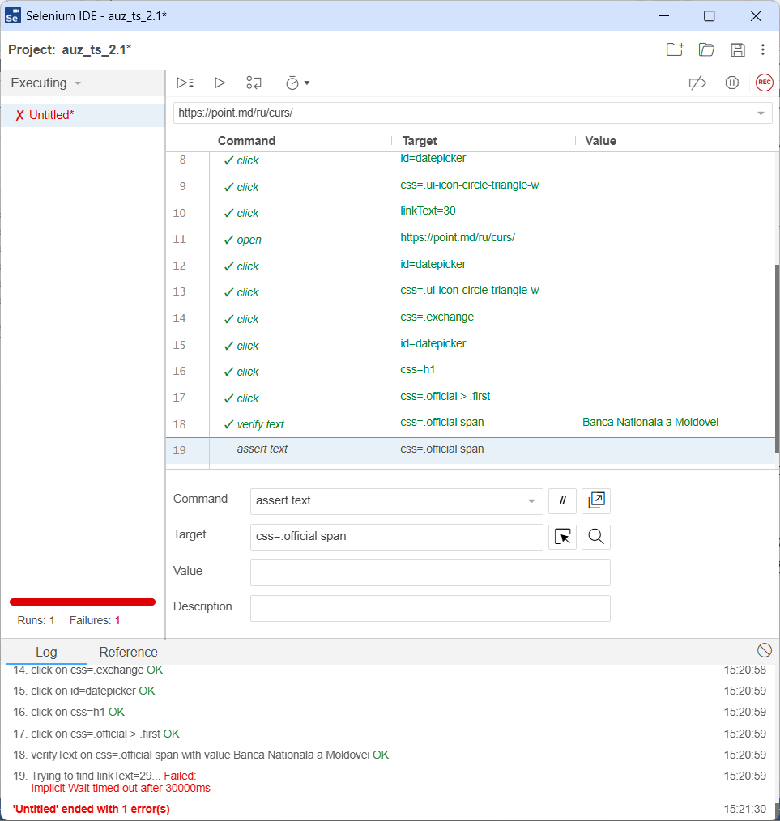
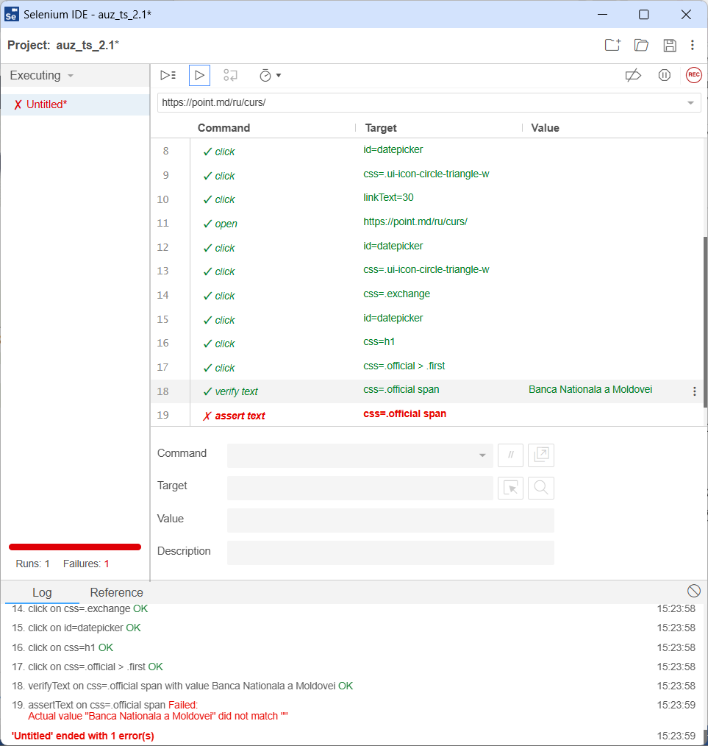

- На веб-странице выберите числовое значение, щелкните его правой кнопкой мыши и выберите Сохранить текст. Введите имя переменной, которая будет содержать сохраненное числовое значение.
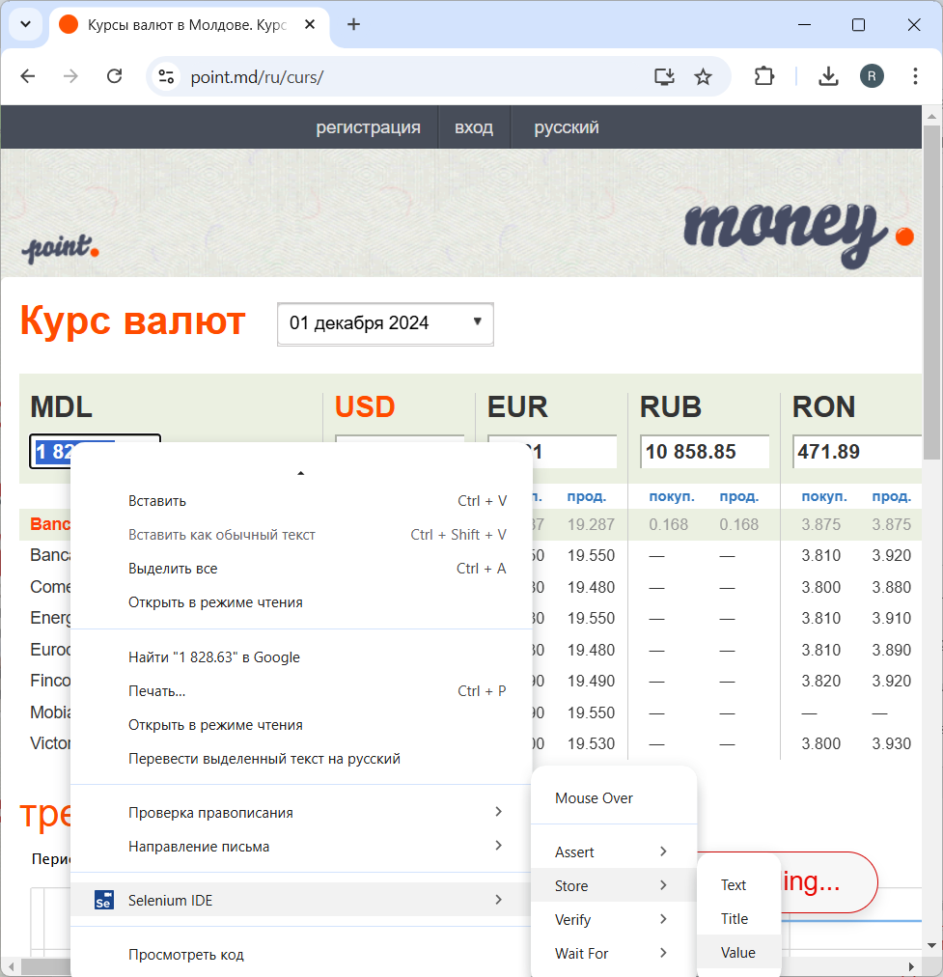

- Введите новый шаг, на котором вы пишете команду эхо, за которым следует числовое значение. Чтобы отобразить содержимое ранее выбранной переменной, введите команду: echo ${var_name}. Сравните два шага, в которой используется команда эхо и указать в отчете, почему мы имеем такой результат.
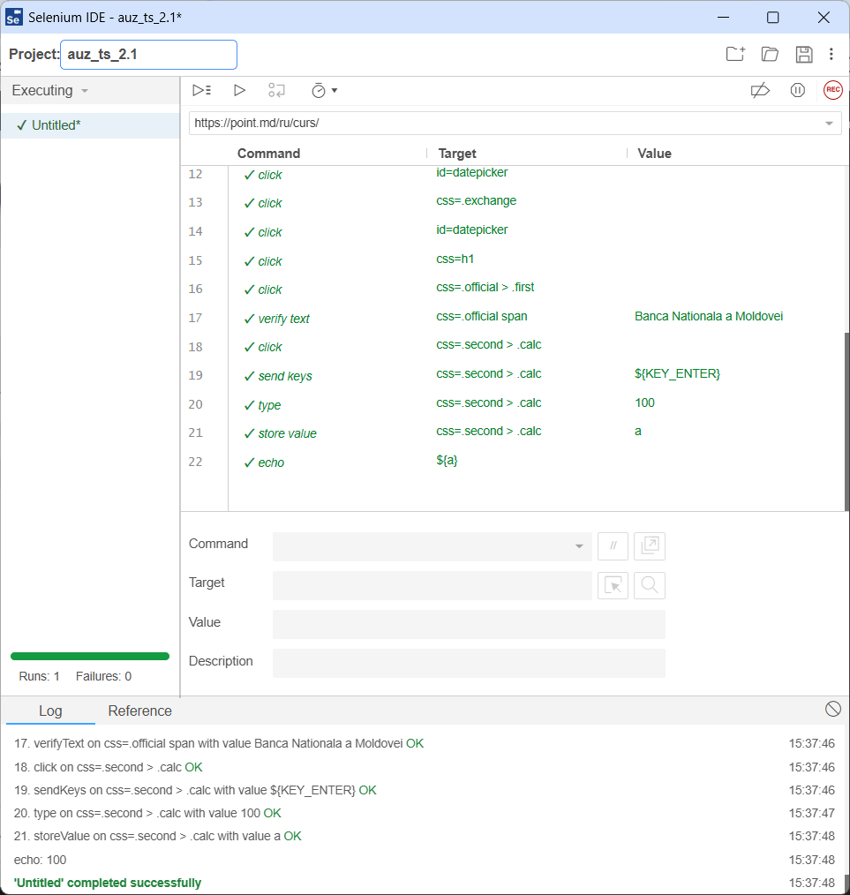
(echo ${a}): результат отображает значение переменной a, которое было установлено ранее. Это значение зависит от результата выполнения команды store value. В данном случае переменная a содержала значение 100, поэтому вывод команды echo ${a} был равен 100.

- Экспортируйте тестовый пример, введя 3 точки (рис. 2), выберите «Экспорт», затем укажите Java JUnit. Проанализируйте экспортированный код.
// Generated by Selenium IDE
import org.junit.Test;
import org.junit.Before;
import org.junit.After;
import static org.junit.Assert.*;
import static org.hamcrest.CoreMatchers.is;
import static org.hamcrest.core.IsNot.not;
import org.openqa.selenium.By;
import org.openqa.selenium.WebDriver;
import org.openqa.selenium.firefox.FirefoxDriver;
import org.openqa.selenium.chrome.ChromeDriver;
import org.openqa.selenium.remote.RemoteWebDriver;
import org.openqa.selenium.remote.DesiredCapabilities;
import org.openqa.selenium.Dimension;
import org.openqa.selenium.WebElement;
import org.openqa.selenium.interactions.Actions;
import org.openqa.selenium.support.ui.ExpectedConditions;
import org.openqa.selenium.support.ui.WebDriverWait;
import org.openqa.selenium.JavascriptExecutor;
import org.openqa.selenium.Alert;
import org.openqa.selenium.Keys;
import java.util.*;
import java.net.MalformedURLException;
import java.net.URL;
public class UntitledTest {
private WebDriver driver;
private Map<String, Object> vars;
JavascriptExecutor js;
@Before
public void setUp() {
driver = new ChromeDriver();
js = (JavascriptExecutor) driver;
vars = new HashMap<String, Object>();
}
@After
public void tearDown() {
driver.quit();
}
@Test
public void untitled() {
driver.get("https://point.md/ru/curs/");
driver.manage().window().setSize(new Dimension(794, 816));
{
WebElement element = driver.findElement(By.cssSelector(".news-logo > img"));
Actions builder = new Actions(driver);
builder.moveToElement(element).perform();
}
{
WebElement element = driver.findElement(By.tagName("body"));
Actions builder = new Actions(driver);
builder.moveToElement(element, 0, 0).perform();
}
js.executeScript("window.scrollTo(0,0)");
js.executeScript("window.scrollTo(0,0)");
js.executeScript("window.scrollTo(0,12)");
driver.findElement(By.id("datepicker")).click();
driver.findElement(By.cssSelector(".ui-icon-circle-triangle-w")).click();
driver.findElement(By.linkText("30")).click();
driver.get("https://point.md/ru/curs/");
driver.findElement(By.id("datepicker")).click();
driver.findElement(By.cssSelector(".exchange")).click();
driver.findElement(By.id("datepicker")).click();
driver.findElement(By.cssSelector("h1")).click();
driver.findElement(By.cssSelector(".official > .first")).click();
assertThat(driver.findElement(By.cssSelector(".official span")).getText(), is("Banca Nationala a Moldovei"));
driver.findElement(By.cssSelector(".second > .calc")).click();
driver.findElement(By.cssSelector(".second > .calc")).sendKeys(Keys.ENTER);
driver.findElement(By.cssSelector(".second > .calc")).sendKeys("100");
vars.put("a", driver.findElement(By.cssSelector(".second > .calc")).getAttribute("value"));
System.out.println(vars.get("a").toString());
}
}

Экспортированный код представляет тестовый сценарий, созданный в Selenium IDE, для взаимодействия с веб-страницей курсов валют. Тест включает три основные части: настройка WebDriver, выполнение теста и завершение работы. Используется ChromeDriver, браузер открывается с заданным размером окна, выполняется скроллинг, взаимодействие с элементами (календарь, поле ввода) и проверка текста. Например, в поле ввода вводится значение 100, которое сохраняется в переменной a и выводится в консоль. Ожидается, что переменная a содержит значение 100.
Код корректен, но требует оптимизации: дублирующиеся действия (например, повторное открытие страницы) можно убрать, а локаторы элементов (cssSelector) вынести в переменные для удобства. Логирование и обработка исключений сделают тест более устойчивым. Повторяющийся скроллинг и другие несущественные действия можно убрать для упрощения. В целом, тест демонстрирует базовые возможности Selenium, включая работу с элементами страницы, проверку данных и использование переменных.

- Индивидуальное задание: создать в Selenium тест, проверяющий операцию входа и выхода из веб-приложения (почты, Facebook и т. д.).Осторожный! В Selenium пароль будет виден в скрипте, он не зашифрован — .

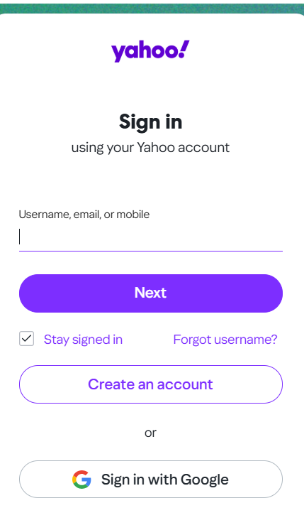
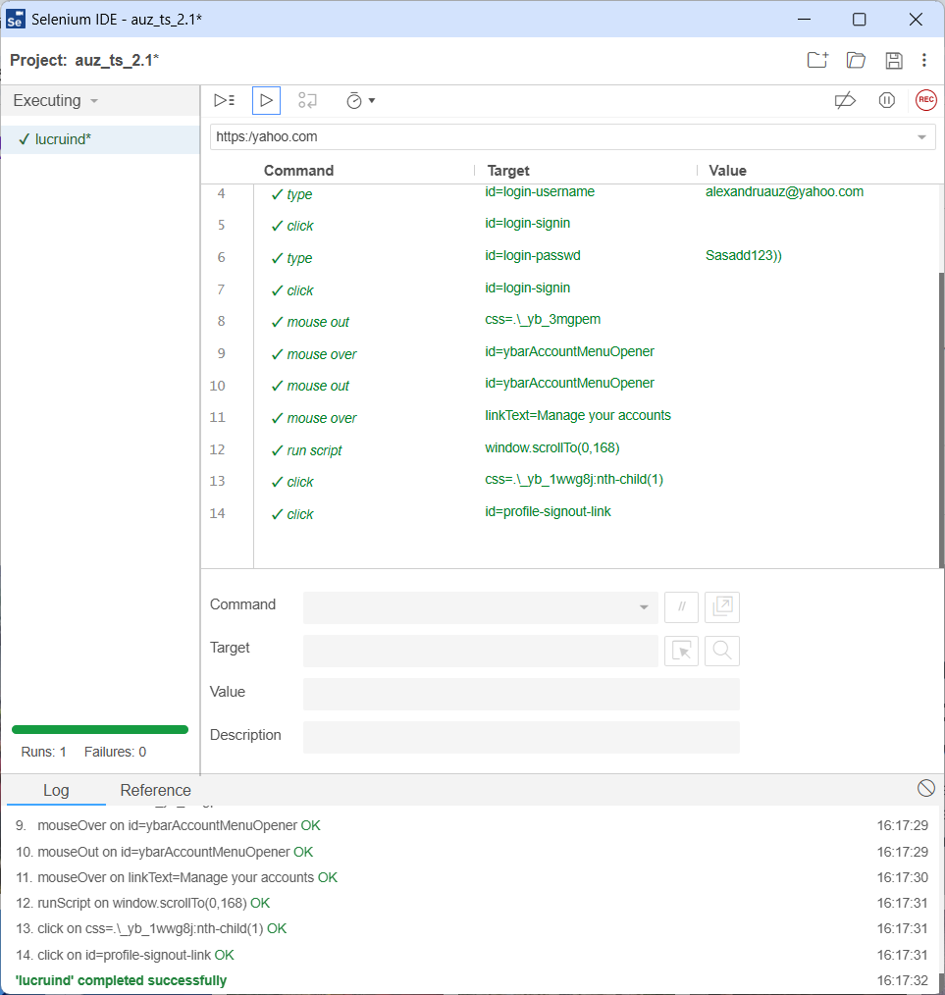

- Запишите тестовый пример для тестирования редактирования профиля Ok.
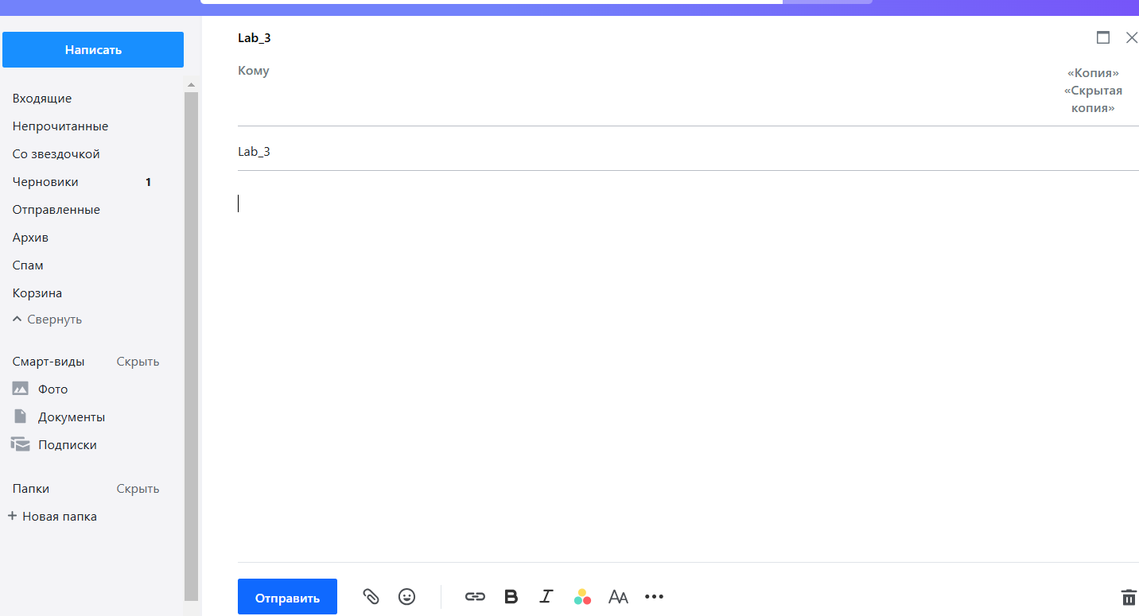

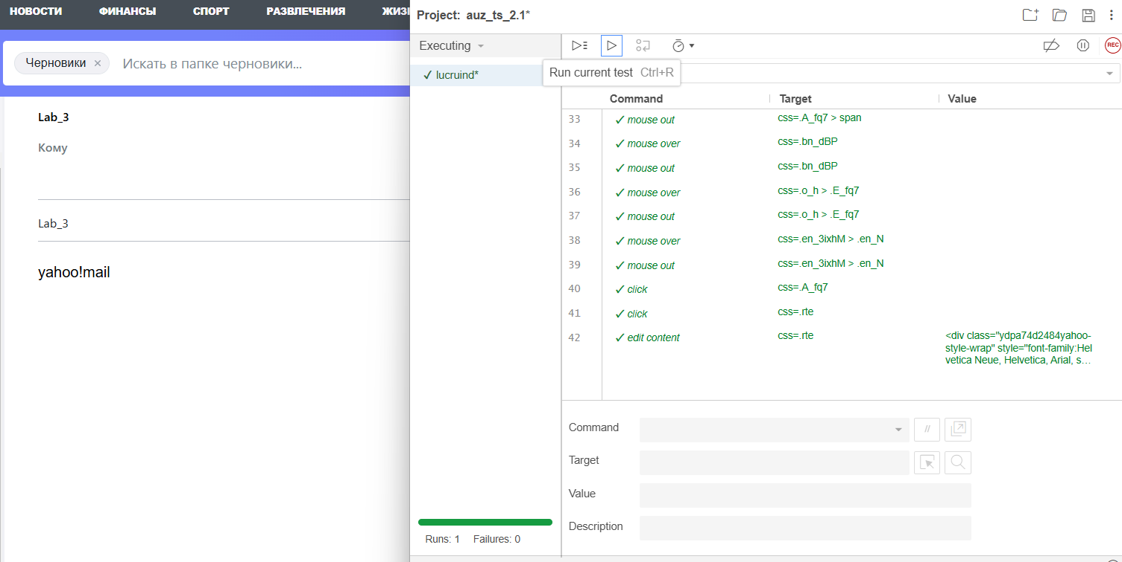

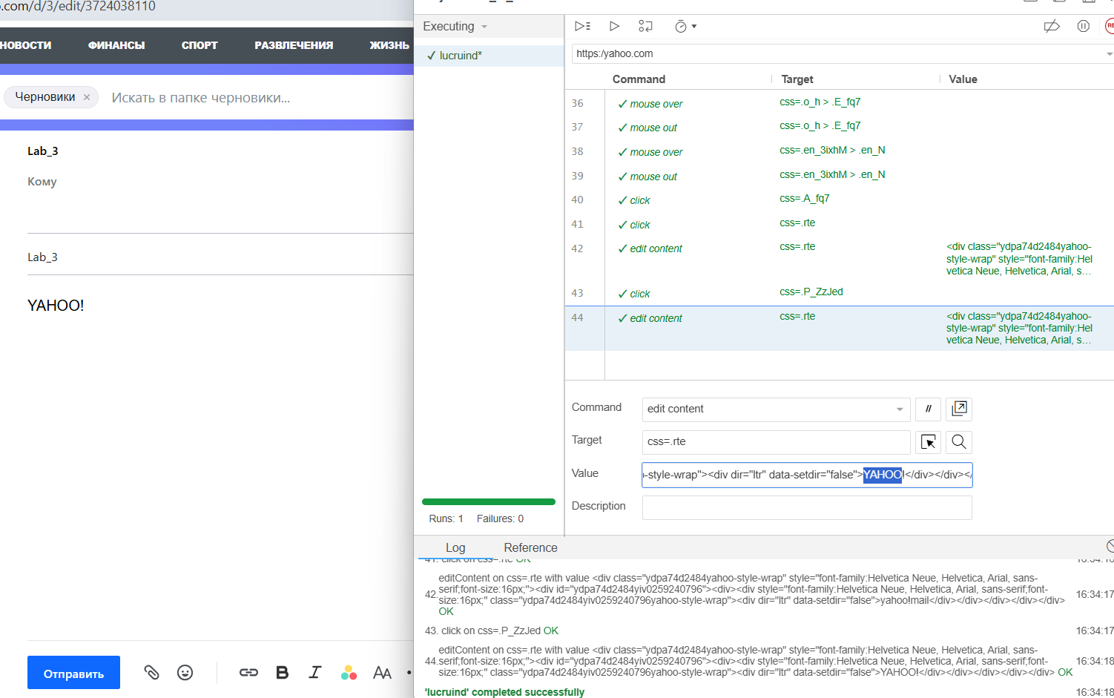

- Выберите один из записанных шагов. Рядом с Target вы увидите раскрывающееся меню, в котором отображаются идентификаторы элемента в Target, используя CSS или XPATH.

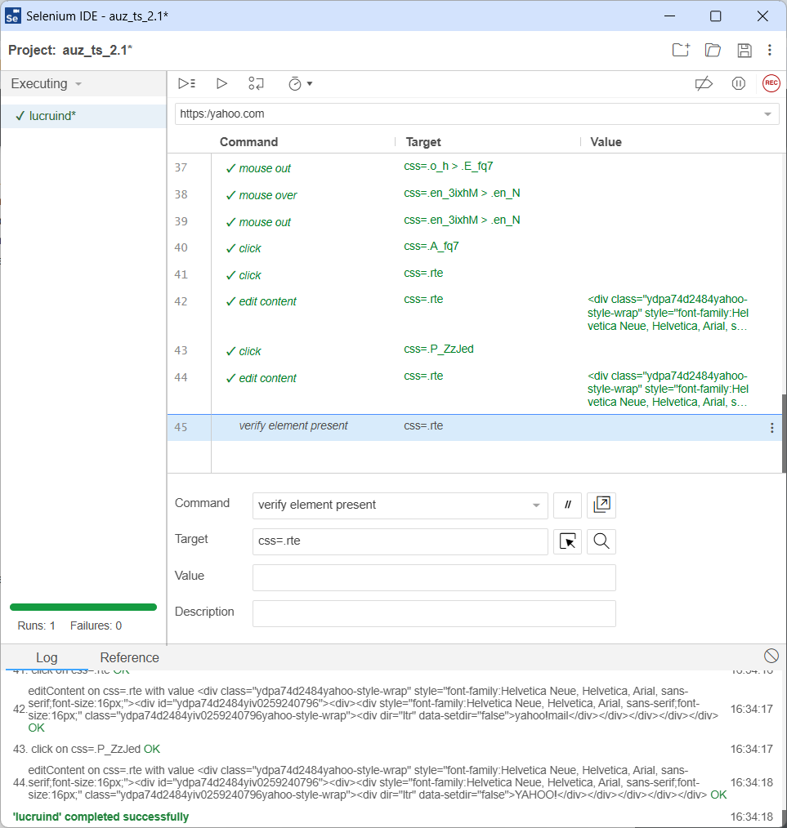
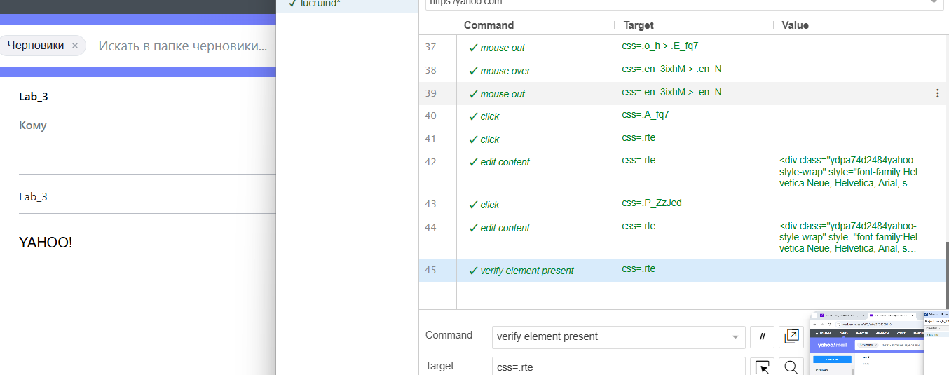

Заключение:
В рамках данной лабораторной работы был освоен инструмент Selenium IDE, посредством которого созданы два теста для работы с веб-страницами.
В заключение стоит отметить, что Selenium IDE является эффективным инструментом для автоматизации тестирования, поскольку позволяет имитировать действия пользователя, такие как клики мышью, ввод данных в текстовые поля и нажатие кнопок.

